**Лабораторная работа №2 (ЛР2)   
«Функциональное моделирование на основе методологии IDEF0»**

Л2.1 Цель работы 1

Л2.2 Теоретические и методические сведения 1

Л2.2.1 Назначение программного средства BPwin. Методология IDEF0 1

Л2.2.2 Начало работы с BPwin 2

Л2.2.3 Панель инструментов BPwin 3

Л2.2.4 Построение контекстной диаграммы 3

Л2.2.5 Построение диаграммы декомпозиции 5

Л2.2.6 Туннелирование стрелок 8

Л2.2.7 Проверка диаграммы 9

Л2.2.8 Построение диаграммы дерева узлов 9

Л2.2.9 Копирование диаграммы в Word 9

Л2.2.10 Стоимостной анализ в IDEF0-моделях 10

Л2.3 Варианты заданий по ЛР2 11

Л2.4 Порядок выполнения ЛР2 13

Л2.5 Правила оформления отчета по ЛР2 13

Л2.6 Контрольные вопросы по ЛР2 13

Приложение Л2.1 Образец оформления титульного листа 14

## Л2.1 Цель работы

1. Изучение возможностей функционального моделирования объектов управления на основе методологии IDEF0.

2. Приобретение практических навыков построения IDEF0-моделей с использованием программного средства Erwin Process Modeler (BPwin).

## Л2.2 Теоретические и методические сведения

### Л2.2.1 Назначение программного средства BPwin. Методология IDEF0

Программа BPwin предназначена для построения функциональных моделей объектов управления на основе методологий IDEF0, IDEF3 и DFD. В данной работе рассматривается построение функциональных моделей на основе методологии IDEF0 [18, 28]. Согласно методологии IDEF0, модель объекта управления строится в виде диаграмм, состоящих из блоков и стрелок. Блоки (Activities) обозначают работы (функции), выполняемые на объекте управления, а стрелки (Arrows) – материальные объекты и информацию, обрабатываемые в ходе выполнения работ или используемые для их выполнения. Строится набор диаграмм, последовательно детализирующих процессы функционирования объекта управления.

Общий вид блока диаграммы, построенной согласно методологии IDEF0 (IDEF0-диаграммы, или IDEF0-модели), показан на рис.Л2.1.

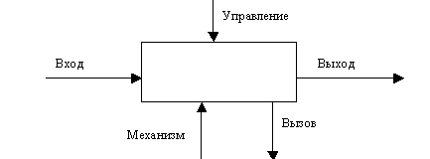

Рис.Л2.1. Общий вид блока IDEF0-диаграммы

Смысл стрелок, используемых на IDEF0-диаграмме, следующий.

Вход – материальные объекты (например, сырье) или информация, обрабатываемые в процессе выполнения работы для получения результата (выхода).

Управление – правила выполнения работы (методы, стандарты и т.д.).

Механизм – ресурсы для выполнения работы (персонал, станки, оборудование и т.д.).

Выход – результат выполнения работы (готовая продукция, результаты анализа информации и т.д.).

Вызов – указатель на другую модель. В данной работе вызовы не используются.

Построение IDEF0-диаграммы рассмотрим на следующем примере. Пусть в составе АСУ предприятия разрабатывается подсистема управления качеством. Требуется разработать функциональную модель предприятия. При этом наиболее подробно требуется показать процессы, связанные с контролем качества на предприятии.

### Л2.2.2 Начало работы с BPwin

После вызова программы BPwin на экран выводится окно (рис.Л2.2), в котором требуется выбрать одно из двух действий: создание новой модели (Create Model) или открытие существующей (Open Model). В данном примере следует выбрать Create Model. В поле Name требуется указать имя создаваемой модели, например, Контроль. С помощью переключателя Type необходимо выбрать основную методологию, используемую для построения модели; в данном примере следует выбрать Business Process (IDEF0). Нажать OK.

Примечание. Следует обратить внимание, что имя модели, указываемое в поле Name – это именно имя модели, а не имя файла, в котором она будет сохранена. Имя файла указывается при его сохранении.

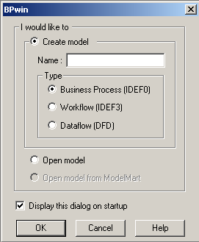

Рис.Л2.2. Начальное окно BPwin

На экран выводится рабочий лист BPwin с одним блоком (прямоугольником). Он используется для создания контекстной диаграммы (см. п. Л2.2.4).

В ходе работы с BPwin, как и с любой другой программой, необходимо периодически сохранять введенные данные. Сохранение файла в BPwin выполняется обычным образом, т.е. с помощью команды File - Save или кнопки Сохранить. Файлы моделей, созданных в BPwin, имеют расширение BP1.

### Л2.2.3 Панель инструментов BPwin

Основная панель инструментов, используемая при создании моделей в среде BPwin, обычно располагается в верхней части окна. Если эта панель отсутствует на экране, следует выбрать команду View и установить флажок BPwin Toolbox.

В таблице Л2.1 рассматривается назначение основных инструментов, входящих в панель инструментов BPwin. Инструменты, не указанные в таблице, в данной работе не используются.

Таблица Л2.1

Назначение основных инструментов BPwin.

|  |  |  |
| --- | --- | --- |
| Инструмент | Название | Назначение |
|  | Выделение | Выделение элементов модели для их перемещения, удаления, переименования, изменения характеристик и т.д. Во время работы с BPwin, как правило, следует оставлять выбранным именно этот инструмент. |
|  | Работа | Добавление новой работы (блока). |
|  | Стрелка | Добавление новой стрелки. |
|  | Туннелирование | Обработка стрелок, указанных лишь на одной диаграмме и не отображаемых на диаграммах верхнего и нижнего уровней. |
|  | Подпись | Построение линии, связывающей название стрелки с самой стрелкой (для улучшения читаемости диаграммы). |
|  | Вверх | Переход к диаграмме верхнего (более высокого) уровня. |
|  | Вниз | Переход к диаграмме нижнего (более низкого) уровня. Если такой диаграммы нет, то она создается. |
|  | Текст | Нанесение произвольного текста (комментария) в любом месте диаграммы. |

### Л2.2.4 Построение контекстной диаграммы

Блок, созданный автоматически в начале создания IDEF0-модели, используется для построения контекстной диаграммы. Контекстная диаграмма представляет собой описание системы (объекта управления) в целом и ее взаимодействия с окружающим миром. Контекстная диаграмма состоит из одного блока, описывающего систему в целом.

**Присвоение имени блоку (работе) контекстной диаграммы.** Чтобы присвоить имя любой работе на IDEF0-диаграмме, требуется щелкнуть по блоку этой работы правой кнопкой мыши и выбрать из меню команду Name Editor. Другой способ присваивания имени – дважды щелкнуть левой кнопкой мыши внутри блока, обозначающего работу. В появившемся окне IDEF0 Activity Properties перейти на вкладку Name (при использовании команды Name Editor эта вкладка выбирается автоматически). Во *втором* (*среднем*) поле окна ввести имя работы, например, Производство и контроль. Нажать OK. Введенное название отображается в блоке.

Примечание. Если требуется, чтобы имя блока состояло из нескольких строк, то при вводе имени для его разделения на строки следует нажимать клавишу Enter.

**Построение стрелок.** Построим на диаграмме стрелку входа, обозначающую, что в процессе производства используется сырье. Как видно из рис.Л2.1, стрелка входа заходит в левую сторону блока. Стрелка входа строится следующим образом.

1. В панели инструментов выбрать инструмент Стрелка.
2. Поместить указатель на левую границу окна (т.е. в точке начала стрелки). Вдоль границы окна появляется широкая темная полоса.
3. Щелкнуть левой кнопкой мыши по появившейся темной полосе. *Не прижимая кнопку мыши*, переместить указатель к левой стороне блока (т.е. к точке, куда должна входить стрелка). По мере перемещения указателя на экране изображается линия. Когда в левой части блока появится широкий темный треугольник, щелкнуть левой кнопкой мыши еще раз. Строится стрелка.

Если требуется **изменить стрелку** (например, сдвинуть ее вверх или вниз, выпрямить), то необходимо выбрать инструмент Выделение и внести необходимые изменения с помощью мыши.

**Присвоение имен стрелкам.** Присвоим стрелке имя, например, Сырье. Присвоение имени стрелке выполняется следующим образом. В панели инструментов выбрать инструмент Выделение. Щелкнуть правой кнопкой мыши по стрелке, которой требуется присвоить имя. Из появившегося меню выбрать команду Name Editor. В появившемся окне IDEF0 Arrow Properties перейти на вкладку Name. В поле Arrow Name ввести желаемое имя (в данном случае – Сырье). Нажать OK.

Примечание. Если требуется, чтобы имя стрелки состояло из нескольких строк, то следует сначала ввести имя стрелки в одну строку, а затем с помощью мыши *уменьшить ширину* текстового блока с именем стрелки таким образом, чтобы имя оказалось расположенным в нескольких строках.

**Связывание стрелки и ее имени на диаграмме.** Чтобы четко показать, к какой стрелке относится имя, можно связать имя со стрелкой. Для этого требуется щелкнуть по стрелке правой кнопкой мыши и установить флажок Squiggle. Эту же операцию можно выполнить и по-другому: выбрать инструмент Подпись, щелкнуть мышью по имени стрелки, затем – по самой стрелке. Если требуется удалить связь стрелки с именем, следует с помощью правой кнопки мыши вызвать меню и снять флажок Squiggle.

Аналогично построим остальные стрелки: управления (означающие, что производство и контроль осуществляются на основе стандартов и чертежей), механизма (означающие, что для производства и контроля используются приборы и персонал), выхода (означающие, что результатом является выпуск годных изделий и брака). Для построения *каждой* стрелки требуется выбирать инструмент Стрелка, щелкать мышью *в точке начала стрелки, затем – в точке окончания стрелки*. Например, для построения стрелки выхода требуется сначала щелкнуть по правой границе *блока*, затем – по правой границе *окна*. При построении стрелки механизма требуется сначала щелкнуть по нижней границе *окна*, затем – по нижней границе *блока*. Окончательный вид контекстной диаграммы должен быть примерно таким, как показано на рис.Л2.3.

**Удаление стрелок.** Если требуется удалить стрелку, то следует выбрать кнопку Выделение, выделить стрелку щелчком левой кнопки мыши и нажать клавишу Del. На запрос о подтверждении удаления следует выбрать ответ Yes.

**Переименование стрелок.** Если требуется переименовать стрелку, то необходимо щелкнуть по стрелке (или по ее имени) правой кнопкой мыши и выбрать команду Name Editor. На экран выводится список всех имен стрелок; в поле Arrow Name указывается имя выбранной стрелки. Требуется установить флажок Replace all occurrences of this arrow name in model, ввести новое имя и нажать OK. Установка флажка необходима для того, чтобы стрелка была переименована во всех диаграммах модели, где она указана.

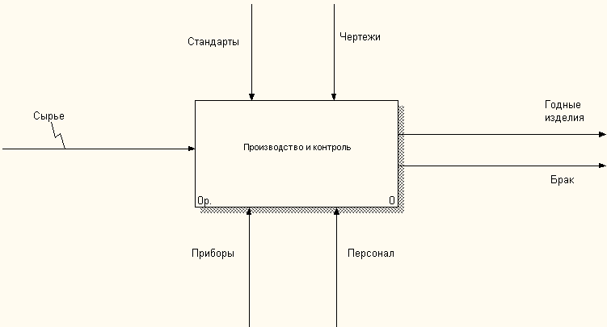

Рис.Л2.3. Контекстная диаграмма

### Л2.2.5 Построение диаграммы декомпозиции

Построим диаграмму, описывающую объект управления более подробно. Пусть процесс производства и контроля включает четыре основных работы: контроль сырья, переработка сырья недостаточного качества, производство, контроль готовой продукции.

Для построения диаграммы декомпозиции требуется выделить работу, которую требуется описать более подробно (в данном случае – единственную работу контекстной диаграммы) и нажать кнопку Вниз, имеющуюся на панели инструментов. На экран выводится окно Activity Box Count для указания основных параметров создаваемой диаграммы. Следует установить тип диаграммы – IDEF0, количество работ (Number of Activities in this Decposition)– 4. Нажать OK. Создается диаграмма декомпозиции, имеющая примерно такой вид, как показано на рис.Л2.4.

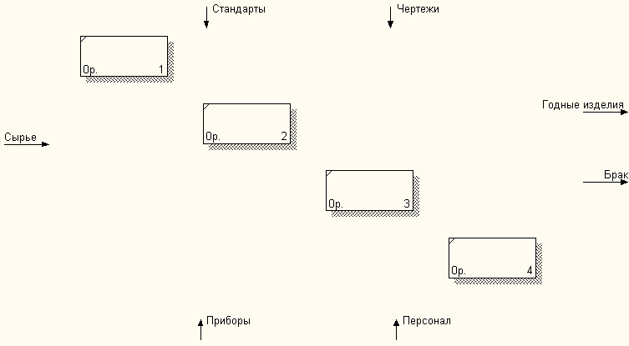om

Рис.Л2.4 Начало построения диаграммы декомпозиции

Из рис.Л2.4 видно, что стрелки с диаграммы верхнего уровня автоматически переносятся на диаграмму декомпозиции. Такие стрелки называются *граничными*, так как они располагаются на границах диаграммы.

Построим диаграмму декомпозиции примерно такого вида, как показано на рис.Л2.5. Конечно, отдельные детали диаграммы (расположение имен стрелок, использование связок имен со стрелками и т.д.) могут отличаться от приведенных на рис.Л2.5.

Приведем некоторые указания по построению диаграммы и примеры построения ее элементов.

**Назначение имен блокам** выполняется точно так же, как показано для контекстной диаграммы.

**Построение и именование стрелок.** Для построения стрелки требуется выбрать инструмент Стрелка, щелкнуть левой кнопкой мыши по точке начала стрелки, затем – по точке окончания стрелки.

Рассмотрим, например, присвоение имен ветвям стрелки Стандарты. Как показано на рис.3.5, эту стрелку требуется разделить на две ветви. Они будут обозначать, что для проверки сырья используется стандарт ГОСТ 100, а для проверки готовой продукции – ГОСТ 250. Стрелка строится следующим образом.

1. Выбрать инструмент Стрелка.
2. Щелкнуть левой кнопкой мыши по стрелке Стандарты (еще не подключенной ни к одному блоку).
3. Щелкнуть левой кнопкой мыши по верхней границе блока Проверка сырья. Стрелка соединяется с выбранным блоком.
4. Щелкнуть левой кнопкой мыши по стрелке Стандарты в точке, расположенной *ниже* подписи Стандарты. Затем щелкнуть левой кнопкой мыши по верхней границе блока Контроль готовой продукции. Строится новая ветвь стрелки.
5. Присвоить имя ГОСТ 100 ветви, подключенной к блоку Проверка сырья. Для этого выбрать инструмент Выделение. Щелкнуть правой кнопкой мыши по стрелке в точке ветви *после разветвления* (иначе будет переименована не ветвь, а вся стрелка). Выбрать команду Name Editor. Убедиться, что флажок Replace all occurrences of this arrow name in model *заблокирован* (это значит, что имя присваивается именно ветви, а не всей стрелке). В поле Arrow Name вместо имени Стандарты ввести ГОСТ 100. Нажать OK.
6. Аналогично присвоить имя ГОСТ 250 ветви, подключенной к блоку Контроль готовой продукции.

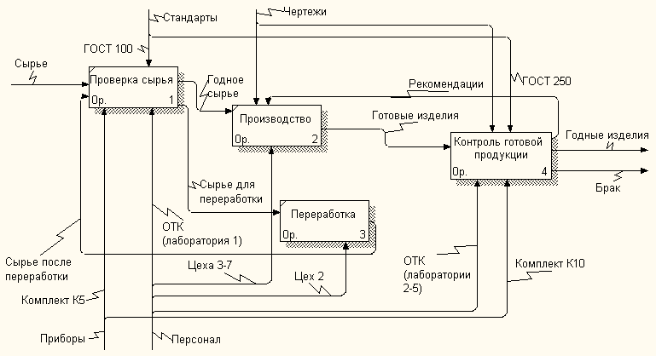

Рис.Л2.5. Диаграмма декомпозиции

Аналогично строятся остальные стрелки. Например, чтобы построить стрелку Годное сырье (связывающую выход блока Проверка сырья с входом блока Производство), требуется выбрать инструмент Стрелка, щелкнуть левой кнопкой мыши по выходу (по правой границе) блока Проверка сырья, затем – по входу (по левой границе) блока Производство.

Чтобы построить сливающиеся стрелки (несколько стрелок, сливающихся в одну), необходимо выбрать инструмент Стрелка, а затем построить стрелки с помощью мыши.

Если при назначении имени стрелки (с помощью команды Name Editor из меню, вызываемого правой кнопкой мыши) в поле Arrow Name появляется имя Unnamed Arrow (с некоторым номером), то следует ввести *вместо* этого имени желаемое имя стрелки, установить флажок Replace all occurrences of this arrow name in model и нажать OK. Если в поле Arrow Name не предлагается никакого имени, то следует просто ввести желаемое имя и нажать OK.

Допускается не присваивать имена ветвям стрелок. Например, на Рис.Л2.5 не присвоены имена отдельным ветвям стрелки Чертежи. В этом случае вся стрелка (включая все ее ветви) имеет одно имя (Чертежи). Это может означать, например, что для производства и контроля готовой продукции используются одни и те же чертежи.

### Л2.2.6 Туннелирование стрелок

Как было показано выше, при построении диаграммы декомпозиции все стрелки, имевшиеся на диаграмме верхнего уровня, автоматически переносятся на диаграмму нижнего уровня. Аналогично, если добавить новую граничную стрелку на диаграмме нижнего уровня, то она автоматически появляется и на диаграмме верхнего уровня. Это может привести к излишнему загромождению модели стрелками. Чтобы иметь возможность изображать стрелки только на одной диаграмме (без их отображения на диаграммах верхнего и нижнего уровня), используется туннелирование стрелок.

Предположим, что в подразделение предприятия, выполняющее контроль готовой продукции, поступают рекламации (претензии) от потребителей продукции. Чтобы показать это, построим граничную стрелку, которая будет представлять собой вход блока Контроль готовой продукции. Для этого требуется на диаграмме декомпозиции, показанной на Рис.Л2.5, выбрать инструмент Стрелка, щелкнуть левой кнопкой мыши на левой границе окна, затем – на левой границе блока Контроль готовой продукции. Строится новая стрелка с отметкой в виде двух квадратных скобок ([  ]) в начале стрелки. Это означает, что стрелка является *неразрешенной* (Unresolved), так как она отсутствовала на диаграмме верхнего уровня (т.е. на контекстной диаграмме). Наличие таких стрелок на диаграмме является ошибкой. Однако появление этой стрелки на контекстной диаграмме (т.е. на диаграмме самого верхнего уровня) нежелательно, так как, очевидно, поступление рекламаций не является важнейшим процессом в работе предприятия. Эту стрелку следует затуннелировать.

Для этого следует щелкнуть правой кнопкой мыши в начале стрелки (между отметками [    ]). Из появившегося меню следует выбрать команду Arrow Tunnel. В появившемся окне Border Arrow Editor нажать кнопку Change to Tunnel. Отметка в виде квадратных скобок заменяется на круглые скобки.

Примечание. Если в окне Border Arrow Editor нажать кнопку Resolve Border Arrow, то стрелка отображается на диаграмме верхнего уровня.

Предположим, что по результатам проверки сырья часть сырья окончательно бракуется (не направляется ни в производство, ни на переработку). Чтобы показать это, построим для блока Проверка сырья еще одну стрелку-выход. Ее отображение на контекстной диаграмме также нежелательно, так как браковка части сырья является далеко не основным процессом в деятельности предприятия. Поэтому данную стрелку также следует затуннелировать, как показано выше.

Присвоим построенным стрелкам имена Рекламации и Бракованное сырье. Окончательный вид диаграммы декомпозиции показан на Рис.Л2.6.

Примечание. В данном примере рассмотрены случаи, когда стрелки были затунеллированы, чтобы отменить их отображение на диаграмме более высокого уровня. Случай, когда туннелирование применяется для отмены отображения стрелок на диаграмме более низкого уровня, будет рассмотрен в следующей лабораторной работе.

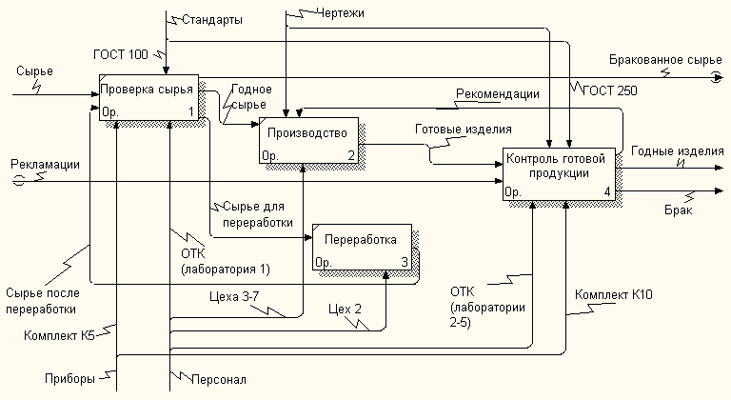

Рис.Л2.6. Диаграмма декомпозиции с туннелированными стрелками

### Л2.2.7 Проверка диаграммы

Имеется возможность проверить правильность построения диаграммы, т.е. убедиться, что в ней нет несвязанных стрелок, безымянных объектов (работ или стрелок) и т.д. Для этого требуется выбрать команду Report – Model Consistency Report. В появившемся окне Model Consistency Report нажать кнопку Preview (предварительный просмотр отчета). Если в диаграмме нет ошибок, то выводится сообщение No Inconsistencies Found. В противном случае выводятся сообщения об ошибках (например, о безымянных стрелках или работах). После просмотра результатов проверки следует закрыть полученный отчет и окно Model Consistency Report.

### Л2.2.8 Построение диаграммы дерева узлов

Для построения диаграммы дерева узлов (т.е. для представления модели в виде дерева) выбрать команду Insert – Node Tree. В поле Number of Levels установить желаемое количество уровней диаграммы. Убедиться, что в поле Top Activity указана диаграмма самого верхнего уровня (обычно она обозначается как A0). Нажать OK.

### Л2.2.9 Копирование диаграммы в Word

Во многих случаях требуется включить диаграмму, построенную средствами программы BPwin, в текстовый файл, подготовленный в редакторе Word. Для этого необходимо перейти к диаграмме, которую требуется скопировать, и выбрать команду Edit – Copy Picture. При этом находящаяся на экране диаграмма (вместе со всеми имеющимися на ней надписями) копируется в буфер обмена. Затем следует перейти в Word и вставить скопированное изображение (командой Правка – Вставить или нажатием клавиш Ctrl-V).

Копирование необходимо выполнять для каждой диаграммы отдельно.

### Л2.2.10 Стоимостной анализ в IDEF0-моделях

IDEF0-модели могут применяться для оценки затрат, связанных с моделируемыми процессами. Стоимостной анализ может выполняться только после того, как IDEF0-модель построена полностью. При построении в модели новых диаграмм декомпозиции информация, введенная для стоимостного анализа, теряется.

Пусть в рассматриваемом примере при производстве изделий имеются четыре основных статьи расходов: сырье, эксплуатация оборудования, оплата персонала, прочие расходы. Затраты на производство *одного* изделия (в денежных единицах) приведены в табл.Л2.2.

Таблица Л2.2

Затраты на производство одного изделия

|  |  |  |  |  |
| --- | --- | --- | --- | --- |
| Статья расходов | Работы | | | |
| Проверка сырья | Производство | Контроль готовой продукции | Переработка низкокачественного сырья |
| Сырье | - | 15 | - | - |
| Эксплуатация оборудования | 2 | 25 | 4 | - |
| Оплата персонала | 3 | 20 | 7 | - |
| Прочие расходы | 1 | 12 | 3 | 2 |

Данные, приведенные в табл.Л2.2, например, означают, что проверка качества сырья, необходимого для производства одного изделия, связана со следующими затратами: 2 ден.ед. – на эксплуатацию оборудования, 3 ден.ед. – на оплату труда персонала, 1 ден.ед. – прочие расходы. Затраты на сырье (15 ден.ед.) указаны как относящиеся к производству, так как сырье расходуется именно в процессе производства. Затраты, связанные с переработкой низкокачественного сырья, могли быть рассчитаны как отношение общих затрат предприятия на переработку такого сырья к общему количеству выпускаемых изделий; в данном случае на каждое выпущенное изделие приходятся 2 ден.ед., затрачиваемые на переработку низкокачественного сырья.

Сначала укажем единицы измерения затрат. Для этого требуется выбрать команду Edit – Model Properties и перейти на вкладку ABC Units. В поле Currency description требуется указать или выбрать из списка денежные единицы (например, руб.). В полях Symbol Placement и Symbol описывается отображение знака денежной единицы. В полях Number of decimals in diagrams и Number of decimals in reports указывается количество знаков после запятой при отображении денежных сумм на экране и при их выводе в отчеты. В этих полях следует ввести значение 2. Нажать кнопку OK.

Затем требуется ввести названия статей расходов. Для этого следует выбрать команду Edit – ABC Cost Centers. В появившемся окне в строке Cost center name ввести название статьи расходов, например, Сырье. Нажать кнопку Add. Статья расходов вносится в список (Cost Centers). Аналогично ввести остальные статьи расходов. После ввода всех статей нажать кнопку Close.

После этого требуется ввести расходы по каждой статье расходов для каждой работы (см. табл.Л2.2). Для этого необходимо, используя инструменты Вверх и Вниз (или дерево диаграмм, расположенное в левой части экрана), перейти на соответствующую диаграмму декомпозиции, в данном случае – на диаграмму декомпозиции второго уровня.

Введем расходы, связанные с проверкой качества сырья. Для этого требуется выбрать инструмент Выделение, выбрать блок (работу) Проверка сырья, нажать правую кнопку мыши. Из появившегося меню выбрать команду Cost Editor.

Если для выбранной работы построена диаграмма декомпозиции, то затраты, связанные с ней, могут вычисляться двумя способами:

* как сумма затрат, указанных для работ на диаграммах последующих уровней (детализирующих данную работу). Для этого используется переключатель Compute from decomposition;
* как сумма затрат, указанных для данной работы. Для этого используется переключатель Override decomposition.

В данном примере статьи расходов не детализированы по отдельным операциям производства, контроля качества и т.д. Поэтому, даже если для работы имеется диаграмма декомпозиции (т.е. диаграмма более низкого уровня), следует установить переключатель Override decomposition. Если для данной работы не строилась диаграмма декомпозиции, то переключатель Override decomposition устанавливается по умолчанию.

Затем следует в списке Cost centers поочередно выбирать статьи расходов и вводить соответствующие расходы (см. табл.Л2.2) в поле Cost.

Примечание. Значения полей Frequency (частота выполнения работы) и Duration (длительность работы) следует оставить без изменений. Эти поля предназначены для более сложного стоимостного анализа.

После ввода всех статей расходов требуется нажать кнопку Close. В левом нижнем углу блока Проверка сырья отображаются суммарные расходы, связанные с данной работой.

Аналогично следует ввести расходы для остальных работ: Производство, Контроль готовой продукции, Переработка.

После ввода всех расходов следует перейти на диаграмму верхнего уровня (контекстную диаграмму). На ней в левом нижнем углу блока отображается сумма расходов, связанных с работами, показанными на диаграмме декомпозиции. В данном случае эта сумма равна 94 ден.ед. Таким образом, рассчитана оценка себестоимости изделия при существующей организации производства.

## Л2.3 Варианты заданий по ЛР2

Задание по работе выбирается студентом по указанию преподавателя из следующих возможных вариантов.

**Вариант 1**

Построить диаграмму декомпозиции для работы Проверка сырья. Проверка сырья включает три этапа, выполняемых последовательно: проверку химического состава, проверку механических и электрических свойств. После каждого этапа проверки часть сырья бракуется, часть – направляется на переработку, часть – на следующий этап проверки. После последнего этапа (проверка электрических свойств) часть сырья бракуется, часть - направляется на переработку, часть – признается годным.

Все работы выполняются согласно ГОСТ 100, персоналом лаборатории №1 отдела технического контроля (ОТК). Для проверки химического состава, механических и электрических свойств используются приборы К51, К52 и К53 соответственно.

**Вариант 2**

Построить диаграмму декомпозиции для работы Проверка готовой продукции. Проверка включает три этапа, выполняемых последовательно: осмотр изделия, измерение, электрические испытания. После осмотра часть изделий бракуется, часть – направляется на измерение. Аналогично, после измерения часть изделий бракуется, часть – направляется на электрические испытания. После электрических испытаний часть изделий бракуется, часть – признаются годными.

Все работы выполняются персоналом лабораторий 2-5 отдела технического контроля (ОТК) согласно ГОСТ 250. Для измерений используется микроскоп, для электрических испытаний – осциллограф (для внешнего осмотра приборы не используются). Для измерений используется чертеж общего вида, для электрических испытаний – электрическая схема. Для внешнего осмотра чертежи не используются.

**Вариант 3**

Построить диаграмму декомпозиции для работы Производство. Производство изделия включает три последовательных этапа: механообработку, химическую обработку, сборку. После каждого этапа изделия направляются на очередной этап (после сборки изделие готово). На всех этапах производства учитываются рекомендации, получаемые по результатам контроля готовой продукции. На этапе механообработки используется чертеж общего вида, при сборке – сборочный чертеж. При химической обработке чертежи не используются.

Все работы выполняются персоналом цехов 3-7.

В производстве используется следующее оборудование: для механической обработки – станок СТ1, для химической обработки – ванна ВХО-5, для сборки – стенд ССБ-10. Стрелка, обозначающая оборудование, не должна отображаться на диаграммах предыдущих (более высоких) уровней.

**Вариант 4**

Построить диаграмму декомпозиции для работы Переработка сырья. Переработка включает три последовательных этапа: грубую очистку, тонкую очистку, химическую обработку. После грубой очистки все сырье направляется на тонкую очистку. После тонкой очистки часть сырья направляется на химическую обработку, часть – на выход (так как для части сырья химическая обработка не требуется). После химической обработки все сырье направляется на выход.

Все работы выполняются персоналом цеха 2.

При переработке сырья используется оборудование: для грубой очистки – фильтрационная установка УГФ-5, для тонкой очистки – фильтрационная установка УТФ-10, для химической обработки – установка ХТ-25. Стрелка, обозначающая оборудование, не должна отображаться на диаграммах предыдущих (более высоких) уровней.

## Л2.4 Порядок выполнения ЛР2

Рекомендуется следующий порядок выполнения работы ЛР2:

1. Изучить основные понятия методологии IDEF0 и порядок работы с программой BPwin.
2. Построить контекстную диаграмму согласно рис.Л2.3 и диаграмму декомпозиции согласно рис.Л2.5.
3. В соответствии с вариантом задания, указанным преподавателем, построить диаграмму декомпозиции для одного из блоков, показанных на рис.Л2.5.
4. Выполнить проверку построенных диаграмм.
5. Построить диаграмму дерева узлов, отражающую все уровни построенных диаграмм.
6. Последовательно скопировать все построенные диаграммы в файл в формате Word.
7. Оформить отчет по выполненной работе в соответствии с правилами, описанными в п. Л2.5.
8. Ответить на контрольные вопросы.
9. Сдать отчет на проверку преподавателю и защитить работу.

## Л2.5 Правила оформления отчета по ЛР2

Отчет по лабораторной работе ЛР2 должен содержать следующие разделы:

1. Титульный лист.
2. Цель работы.
3. Постановка задачи.
4. Диаграммы, построенные в ходе выполнения работы: контекстная диаграмма, диаграммы декомпозиции, диаграмма дерева узлов.
5. Описание диаграммы декомпозиции, построенной согласно варианту задания. Требуется указать смысл элементов IDEF0-диаграммы (блоков и стрелок), а также привести описание хода построения диаграммы в BPwin.
6. Выводы по работе.

Образец оформления титульного листа представлен ниже в Приложении Л2.1.

## Л2.6 Контрольные вопросы по ЛР2

1. Каково назначение программного средства BPwin?
2. В чем состоит сущность методологии IDEF0?
3. Дайте характеристику интерфейсных инструментов BPwin.
4. Что такое «контекстная диаграмма»?
5. Каковы правила построения контекстной диаграммы?
6. Как строятся диаграммы декомпозиции?
7. В чем заключается туннелирование стрелок?
8. Как реализуется в BPwin туннелирование стрелок?
9. Для чего и как выполняется проверка диаграмм?
10. Как строится диаграмма дерева узлов?
11. В чем состоит суть стоимостного анализа?
12. Как в BPwin осуществляется стоимостной анализ?

## Приложение Л2.1 Образец оформления титульного листа

**Министерство образования Республики Беларусь**

**Учреждение высшего образования**

**«Белорусский государственный университет**

**информатики и радиоэлектроники»**

**Факультет информационных технологий и управления**

**Кафедра информационных технологий автоматизированных систем**

**Лабораторная работа № 2 по дисциплине**

**ПРОЕКТИРОВАНИЕ АВТОМАТИЗИРОВАННЫХ СИСТЕМ**

**на тему**

**«Функциональное моделирование на основе методологии IDEF0»**

**Вариант задания ___**

**Выполнил студент группы __06__**

**Фамилия И.О. студента**

**Проверил преп. каф. ИТАС**

**Фамилия И.О. преподавателя**

**Минск 20__**